Предмет | 8А | 8Б | 8В
история | Повторить §27, даты и понятия
биология |  |  | § 36,37 читать, выполнить тест, прислать скрин-результат https://onlinetestpad.com/ru/testview/733373-kontrolnaya-rabota-po-biologii-na-temu-stroenie-funkcii-i-gigiena-pishhevar
физика |  | Пар. 55 "Лампа накаливания..." и 56 "Короткое замыкание...", задачи:  1. Нагревательную спираль какой длины нужно взять для электронагревательного прибора (плитки) из нихромовой проволоки сечением 0,09 кв. мм, чтобы при включении его в цепь с напряжением 220 В сила тока не превышала 1,5 А?  2. Какое количество теплоты выделит за 10 с константановый проводник сопротивлением 40 Ом, если сила тока в цепи 2 А?  3. Сравните две лампы (одна - 100 Вт, 220 В; другая - 60 Вт, 127 В) по производимому ими количеству теплоты в секунду. Сравните силу тока в них.  4. Почему одноразовые плавкие предохранители делают из дорогих цветных сплавов, а не из дешёвого железа?
литература |  | стр.273- письменно ответить на вопросы | письменный ответ на вопрос 1) Удалось ли Н.В.Гоголю в повести "Тарас Бульба" показать лучшие черты народных героев? Какие эпизоды были, с точки зрения читателя, в этом смысле наиболее удачными?
Английский язык (Люляева) | задание от учителя на учи ру., слова модуля 6b., стр 92 упр 5
Английский язык (Красикова) |  | С.74 упр.2 (читать, переводить, определить кто эти люди)
геометрия | выполнить вариант контрольной работы на двойном листке бумаги | выполнить карточку с контрольными заданиями  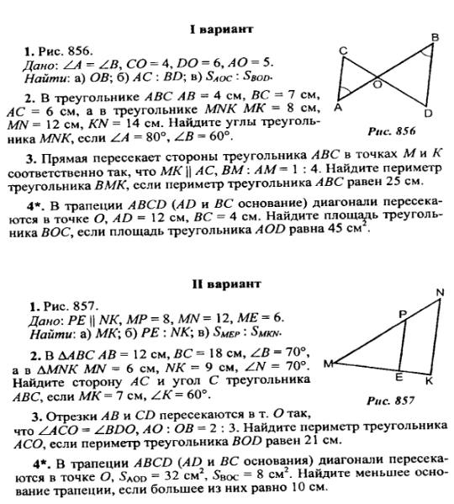
информатика | https://edu.skysmart.ru/student/kozepezeve

